 | SERVIÇO PÚBLICO FEDERAL  MINISTÉRIO DA EDUCAÇÃO  UNIVERSIDADE FEDERAL DO RIO GRANDE – FURG  PROGRAMA DE PÓS-GRADUAÇÃO EDUCAÇÃO EM CIÊNCIAS: QUÍMICA DA VIDA E SAÚDE | 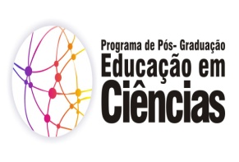

Disciplina: 01135P – Seminário: Práticas Pedagógicas no Ensino da Matemática
Créditos: 04
Carga Horária: 60h
Ementa:
Análise de temas e questões de educação matemática, abordando tópicos referentes às diferentes metodologias de ensino e à utilização de tecnologias no ensino de matemática. Tendências pedagógicas no ensino de Matemática. As principais abordagens metodológicas para o ensino de Matemática: uso de jogos e materiais instrucionais; Modelagem Matemática; Resolução de problemas.

Bibliografia:
Formação de professores? da incerteza à compreensão / Maria Aparecida Viggiani Bicudo (org.). - Bauru, SP : Editora da Universidade do Sagrado Coração, 2003
D' Ambrozio, Ubiratan . Educacao matematica : da teoria a pratica / Ubiratan D' Ambrozio. - Campinas, SP : Papirus, 2002.
Polya, George.. A arte de resolver problemas : um novo aspecto do método matemático / G. Polya ; tradução e adaptação Heitor Lisboa de Araújo. - Rio de Janeiro : Interciencia, 2006.
Polya, George. A arte de resolver problemas : um novo aspecto do metodo matematico / G. Polya ; traduzido por Heitor Lisboa de Araujo. - Rio de Janeiro : Interciencia, 1995.

